EMBLEMAS DE CALOTA
 |   48mm – CAL 04 - CAIXA 93  51mm – CAL 05 - CAIXA 92  55mm – CAL 57 - CAIXA 91  58mm – CAL 06 - CAIXA 90  65mm – CAL 231 - CAIXA 89  70mm – CAL 201 - CAIXA 88  90mm – CAL 23 - CAIXA 87 |  |   51mm – CAL 05C - CAIXA 94
 |   48mm – CAL 01- CAIXA 106  58mm – CAL 119 - CAIXA 99  69mm – CAL 276 - CAIXA 109  90mm – CAL 117 – CAIXA 110 |  | 48mm – CAL 04C- CAIXA 108
 |   48mm – CAL 578 - CAIXA 112 |  |   48mm – CAL 03 - CAIXA 98
 |   48mm – CAL 130 - CAIXA 102 |  |   48mm – CAL02 - CAIXA 105  51mm – CAL 33 – CAIXA 104  55mm – CAL 59 - CAIXA 100  58mm – CAL 198 – CAIXA 101  60mm – CAL 379 - CAIXA 96  65mm – CAL 199 - CAIXA 97  69mm – CAL 232 - CAIXA 95  90mm – CAL 618 – CAIXA 111
 |   48mm – CAL 607- CAIXA 103
 |   48mm – CAL 134 - CAIXA 86 |  |   48mm – CAL 175 - CAIXA 71  51mm – CAL 176 - CAIXA 72  58mm – CAL 238 - CAIXA 78  65mm – CAL 390 - CAIXA 83  90mm – CAL 621 - CAIXA 82
 |   48mm – CAL 07 - CAIXA 73  51mm – CAL 229 - CAIXA 74 |  |   51mm – CAL 233 - CAIXA 75  68mm – CAL 417 - CAIXA 85  69mm – CAL 236 - CAIXA 84
 |   48mm – CAL 155 - CAIXA 77  51mm – CAL 230 - CAIXA 76  90mm – CAL 620 - CAIXA 81 |  |   44,5mm – CAL 08 - CAIXA 79  47,5mm – CAL 09 - CAIXA 80
 |   48mm – CAL 150 - CAIXA 113
 |   48mm – CAL 11 - CAIXA 56  51mm – CAL 37 - CAIXA 65  58mm – CAL 58 - CAIXA 57  90mm – CAL 619 - CAIXA 70 |  |   55mm – CAL 120 - CAIXA 61  58mm – CAL 196 - CAIXA 62
 | 48mm – CAL 02C - CAIXA 68 |  |   48mm – CAL 10 - CAIXA 60  51mm – CAL 36 - CAIXA 66
 |   48mm – CAL 125 - CAIXA 58 | 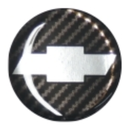 |   48mm – CAL 126 - CAIXA 59
 | 48mm – CAL 280 - CAIXA 63 |  | 45mm – CAL 433 - CAIXA 67  48mm – CAL434 - CAIXA 67
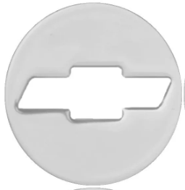 | 60mm – CAL 149 - CAIXA 69 |  |   48mm – CAL 248 - CAIXA 53  51mm – CAL 249 - CAIXA 54  58mm – CAL 251 - CAIXA 55
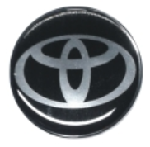 |   48mm – CAL 18 - CAIXA 16  51mm – CAL 46 - CAIXA 18  58mm – CAL 418 - CAIXA 20 |  |   48mm – CAL 266 - CAIXA 17  51mm – CAL 267 - CAIXA 19
 | 48mm – CAL 12 - CAIXA 21  58mm – CAL 103 - CAIXA 23  60mm – CAL 380 - CAIXA 24 |  | 48mm – CAL 227 - CAIXA 22
 |   48mm – CAL 15 - CAIXA 39 |  |   48mm – CAL 17 - CAIXA 40
 | ADESSIVO  48mm – CAL 86319 - CAIXA 25 |  | 48mm – CAL 161 - CAIXA 46
 |   48mm – CAL 19 - CAIXA 31  51mm – CAL 151 - CAIXA 32  58mm – CAL 420 - CAIXA 33 |  |   51mm – CAL 38 - CAIXA 26  55mm – 24245 - CAIXA 27  58mm – CAL 153 - CAIXA 28
 |   48mm – CAL 154 - CAIXA 34  51mm – CAL 270 - CAIXA 34 |  |   48mm – CAL 158 - CAIXA 49
 | 55mm – CAL 258 - CAIXA 35 |  | 48mm – CAL 122 - CAIXA 114
 |   48mm – CAL 139 - CAIXA 01  51mm – CAL 284 - CAIXA 02  55mm – CAL 209 - CAIXA 03  58mm – CAL 210 - CAIXA 04 |  | 48mm – CAL 533- CAIXA 05
 |   CAL 327- CAIXA 06 |  |   48mm – CAL 141 - CAIXA 07  56mm – CAL 449 - CAIXA 08  58mm – CAL 353 - CAIXA 09
 |   58mm – CAL 419 - CAIXA 10 |  |   48mm – CAL 188 - CAIXA 29  51mm – CAL 189 - CAIXA 30
 |   48mm – CAL 263 - CAIXA 36  51mm – CAL 264 - CAIXA 37 |  |   51mm – CAL 462 - CAIXA 38
 |   48mm – CAL 140 - CAIXA 42  55mm – CAL 273 - CAIXA 43  58mm – CAL 346 - CAIXA 50  65mm – CAL 207 - CAIXA 51  69mm – CAL 208 - CAIXA 52 |  |   48mm – CAL 168 - CAIXA 11
 |   48mm – CAL 167 - CAIXA 15 |  | 48mm – CAL 169 - CAIXA 12  51mm – CAL 170 - CAIXA 13  55mm – CAL 213 - CAIXA 14
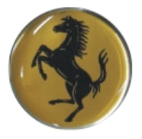 |   51mm – CAL 39 - CAIXA 45 | 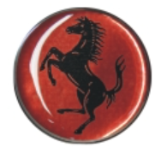 |   51mm – CAL 40 - CAIXA 45
 | 48mm – CAL 133 - CAIXA 44 |  |   48mm – CAL 124 - CAIXA 41
 | 51mm – CAL 185 - CAIXA 48 |  | 48mm – CAL 162 - CAIXA 48
 | 48mm – CAL 164 - CAIXA 47 |  |   51mm – CAL 350 - CAIXA 64

